Fikalotteri!
Öjeby IF flickor 13-14 anordnar fikalotteri. Lotterna kostar 20 kr per lott och 2 lotter av 20 vinner. Vinnaren meddelas av lottsäljaren som också levererar hem vinsten.

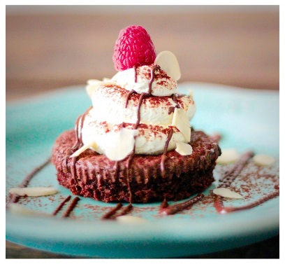

1.______________________11.________________________ 2.______________________12.________________________ 3.______________________13.________________________ 4.______________________14.________________________ 5.______________________15.________________________ 6.______________________16.________________________ 7.______________________17.________________________ 8.______________________18.________________________ 9.______________________19.________________________ 10._____________________20.________________________

Information till föräldrar

Det ni behöver göra är att sälja 20 lotter á 20: - st. och baka ett sorts fikabröd.
Välj att baka:
- 1 långpannekaka. Dela kakan i två förpackningar (20 i varje) eller…
- 40 småkakor (förpackas 20 och 20)

Skriv gärna vad kakorna innehåller på förpackningen om någon skulle vara allergisk som vinner det. Personen som köper en lott skriver sitt namn och telefonnummer på raden bredvid önskat nummer.
VIKTIGT! Du har tom. söndag 25/7 på dig att sälja dina lotter, baka och betala in pengarna för lotteriet. Dragningen sker också den 25/7 och de två numren som vunnit meddelas på laget.se. Du lämnar själv ut vinsten till den/de som har vunnit. Om ni väljer friköp betalar ni bara in 400 kr. Pengarna som ni sålt fikat för swishas till Ida Andersson 0702284345 senast 25/7. ( Märk gärna med barnets namn)

Lycka till!

